**МИНИСТЕРСТВО ЦИФРОВОГО РАЗВИТИЯ, СВЯЗИ И МАССОВЫХ КОММУНИКАЦИЙ РОССИЙСКОЙ ФЕДЕРАЦИИ**

**Ордена Трудового Красного Знамени федеральное государственное бюджетное образовательное учреждение высшего образования**

**«МОСКОВСКИЙ ТЕХНИЧЕСКИЙ УНИВЕРСИТЕТ СВЯЗИ И ИНФОРМАТИКИ»**

**(МТУСИ)**

Кафедра «Информационная безопасность»

**ОТЧЕТ ПО ЛАБОРАТОРНОЙ РАБОТЕ №2**

по дисциплине

**«Разработка безопасного ПО»**

**Вариант №10**

Выполнила:

студентка группы БПЗ1902

Клевцова В. А.

Проверил:

старший преподаватель кафедры ИБ

Барков В.В.

Москва 2022

**Цель работы**

Овладеть навыками создания однофайловых и многофайловых проектов в интегрированной среде разработки Microsoft Visual Studio 2015 Community Edition и научится создавать линейные программы на языке C с применением арифметических операций.

**Задание к работе**

По номеру Вашего варианта выбрать задачу, решаемую в этой лабораторной работе, и выполнить для нее следующие задания.

*Задание 1*

Составить программу, имеющую линейный алгоритм и состоящую из одной функции void main(). Программу записать в файл с именем task1.cpp. Скомпилировать, скомпоновать и выполнить.

В функции main организовать вычисление задачи вашего варианта дважды:

* для исходных данных, значения которых задать в виде литералов в тексте функции main;
* для исходных произвольных данных, значения которых пользователь Вашей программы должен ввести с клавиатуры в процессе выполнения программы.

Проанализировать результаты работы и сделать выводы. Перенести полученные результаты в отчет.

Вывод действительных чисел осуществлять с точностью до 0.0001

*Задание 2*

Линейный алгоритм функции из задания 1 разделить на две процедуры, выделив в одну вычислительные операции этого алгоритма, а в другую все операции ввода-вывода.

Вычислительную часть алгоритма оформить в виде функции f.

Входные данные необходимо передавать через **параметры функции по значению**.

Выходные данные необходимо возвращать через **возвращаемое значение функции**.

Прототип функции:

double f(double x) // Если функция имеет один параметр

double f(double x, double y) // Если функция имеет два параметра

Другую часть алгоритма оформить как функцию void main(), вызывающую функцию f нужное количество раз.

Записать тексты функций файл с именем task2.сpp в следующем порядке: функция f, функция main.

Cкомпилировать, скомпоновать и выполнить.

*Задание 3*

Создать файл task3.сpp, в котором изменить порядок записи текстов функций, созданных в задании 2. Функции записать в следующем порядке: функция main, функция f.

Внести требуемые дополнения, добиться успешной компиляции, скомпоновать и выполнить.

*Задание 4*

Линейный алгоритм функции из задания 1 разделить на две процедуры, выделив в одну вычислительные операции этого алгоритма, а в другую все операции ввода-вывода.

Вычислительную часть алгоритма оформить в виде функции f.

Входные данные необходимо передавать через **параметры функции по ссылке на константный объект**.

Выходные данные необходимо возвращать через **дополнительный параметр функции по ссылке**. Функция не имеет возвращаемого значения.

Прототип функции:

void f(const double& x, double& result) // или

void f(const double& x, const double& y, double& result)

Другую часть алгоритма оформить как функцию void main(), вызывающую функцию f нужное количество раз.

Записать тексты функций в файл с именем task4.сpp в следующем порядке: функция main, затем функция f. Cкомпилировать, скомпоновать и выполнить.

*Задание 5*

Линейный алгоритм функции из задания 1 разделить на две процедуры, выделив в одну вычислительные операции этого алгоритма, а в другую все операции ввода-вывода.

Вычислительную часть алгоритма оформить в виде функции f.

Входные данные необходимо передавать через **глобальные объекты x и y**.

Выходные данные необходимо возвращать через **глобальный объект result**. Функция не имеет возвращаемого значения.

Прототип функции:

void f();

Другую часть алгоритма оформить как функцию void main(), вызывающую функцию f нужное количество раз.

Записать тексты функций в файл с именем task5.сpp в следующем порядке: функция main, затем функция f. Cкомпилировать, скомпоновать и выполнить.

*Задание 6*

В этом задании необходимо разделить текст файла task2.сpp на два файла. В первый файл с именем task6_main.cpp поместить текст функции main. Скомпилировать только файл task6_main.cpp.

Во второй файл с именем task6_func.сpp поместить текст функции f. Скомпилировать только файл task6_func.cpp.

После раздельной компиляции осуществить совместную компоновку. Полученный исполняемый файл выполнить.

Проанализировать результаты работы и сделать выводы.

*Задание 7*

В этом задании необходимо разделить текст файла task5.сpp на два файла.

В первый файл с именем task7_main.cpp поместить текст функции main. Скомпилировать только файл task7_main.cpp.

Во второй файл с именем task7_func.сpp поместить определения глобальных объектов x, y и result и текст функции f.

Скомпилировать только файл task7_func.cpp.

После раздельной компиляции осуществить совместную компоновку. Разобраться в проблемах, возникающих при совместной компиляции и компоновки. Полученный исполняемый файл выполнить.

Проанализировать результаты работы и сделать выводы.

*Задание 8*

В этом задании необходимо модифицировать тексты файлов из задания 7.

Описание функции и внешних переменных выделить в отдельный заголовочный файл func.h, включить его содержимое в файлы task8_main.cpp и task8_func.cpp. Определение внешних переменных произвести в файле task8_func.cpp.

Скомпилировать по отдельности файлы task8_main.cpp и task8_func.cpp. Произвести компоновку, выполнить полученный исполняемый файл.

*Задание 9*

В этом задании необходимо модифицировать тексты файлов из задания 8.

Перенести все объявления и определения функции f в пространство имен, содержащее Вашу фамилию.

Скомпилировать по отдельности файлы task9_main.cpp и task9_func.cpp. Произвести компоновку, выполнить полученный исполняемый файл.

*Задание 10*

В этом задании необходимо собрать статическую библиотеку task10_lib.lib. В библиотеку включить объектный файл task9_func.obj из задания 9.

Произвести компоновку объектного файла task9_main.obj из задания 9 и полученную статическую библиотеку task10_lib.lib. Выполнить полученный исполняемый файл.

**Индивидуальный вариант задания**



**Выполнение работы**

*Ссылка на гитхаб: https://github.com/vikuliko/RBPOlab2*

**Задание 1**

Код task1.cpp:

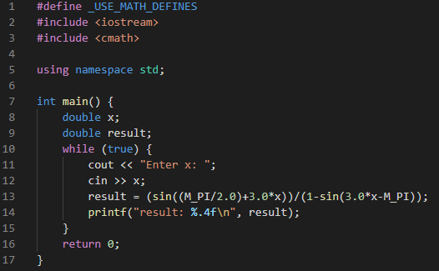

Выполнение task1.cpp:

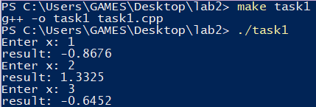

**Задание 2**

Код task2.cpp:

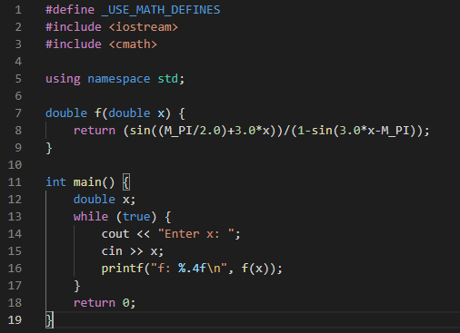

Выполнение task2.cpp:

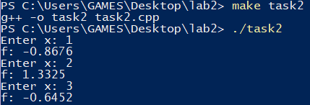

**Задание 3**

Код task3.cpp:

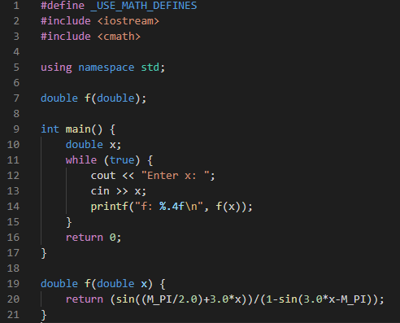

Выполнение task3.cpp:

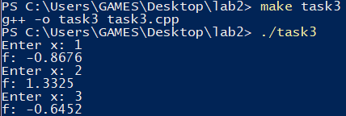

**Задание 4**

Код task4.cpp:

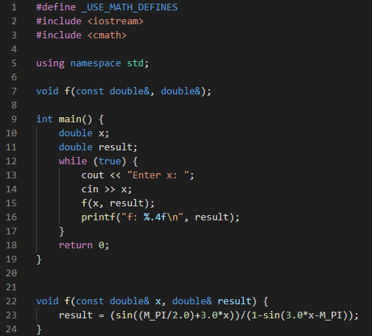

Выполнение task4.cpp:

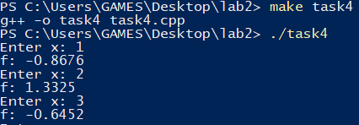

**Задание 5**

Код task5.cpp:



Выполнение task5.cpp:

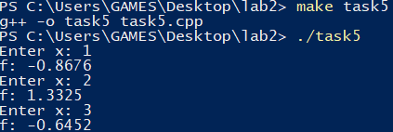

**Задание 6**

Код task6_main.cpp:

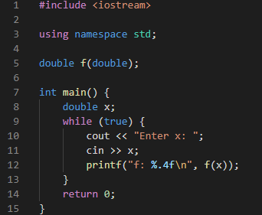

Код task6_func.cpp:

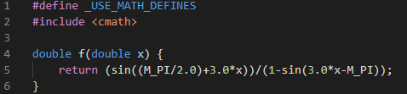

Выполнение:

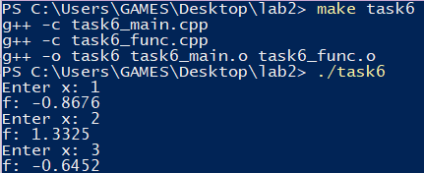 **Задание 7**

Код task7_main.cpp:

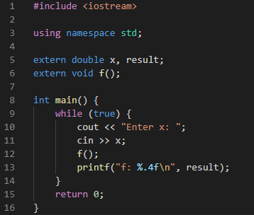

Код task7_func.cpp:

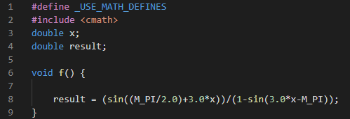

Выполнение:

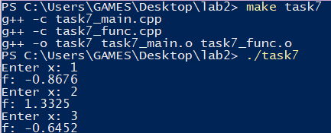

**Задание 8**

Код task8_main.cpp:

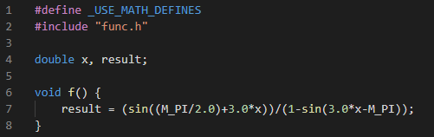

Код task8_func.cpp:



Код func.h:

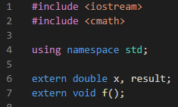

Выполнение:

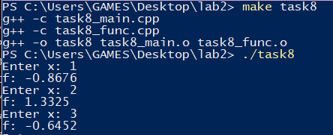

**Задание 9**

Код task9_main.cpp:

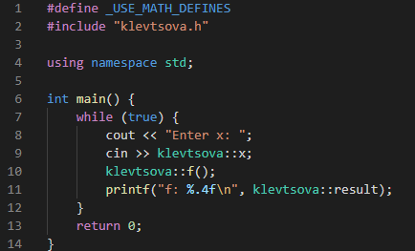

Код task9_func.cpp:

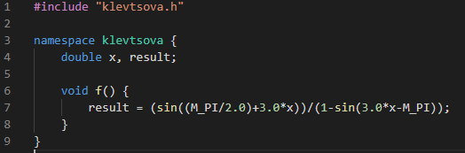

Код klevtsova.h:

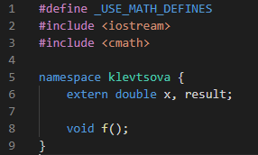

Выполнение:

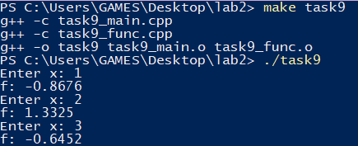

**Задание 10**

Выполнение:

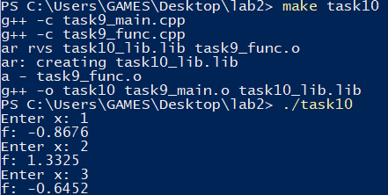

Код makefile:

